**TRƯỜNG ĐẠI HỌC THỦY LỢI**

**BỘ MÔN CÔNG NGHỆ WEB**

**---------------------------------**



**ĐỀ TÀI**

**XÂY DỰNG TRANG WEB NGHE NHẠC TRỰC TUYẾN**

**Nhóm N043668**

**Giảng viên hướng dẫn: TS. Kiều Tuấn Dũng**

**Người thực hiện:**

**Nguyễn Công Lý**

**Nguyễn Thanh Tùng**

Lớp: 58TH3

**Hà Nộ****i, ngày 03 tháng 01 năm 2019**

**LỜI NÓI ĐẦU**

Từ lâu âm nhạc đã trở thành một phần của cuộc sống, thiếu nó đi thì cuộc sống trở nên vô vị hơn bao giờ hết. Sau một ngày lao động, học tập mệt mỏi chỉ cần nghe được một bản nhạc thì cơ thể trở nên khỏe khoắn, hồi sức trở lại. Các nghiên cứu khoa học cũng chỉ ra rằng nghe nhạc giúp tăng năng suất lao động, làm việc hơn so với bình thường. Nghe nhạc giúp xua tan đi những uể oải, mệt nhọc lúc làm việc, giúp hoạt động công việc lưu thông hiệu quả, trôi chảy. Ngoài ra nhiều người muốn chia sẻ bài hát của mình hoặc bài hát của người khác cho mọi người cùng nghe. Chính vì thế nhóm em quyết định chọn đề tài ”Xây dựng website nghe nhạc online”

Với trình độ hiểu biết và thời gian tìm hiểu có hạn nên đề tài không tránh khỏi sai sót và hạn chế nhất định.Chúng em rất mong nhận được sự góp ý của thầy giáo để giúp chúng em hoàn thiện tốt hơn đề tài này.

Nhóm chúng em xin chân thành cảm ơn thầy **Kiều Tuấn Dũng** đã giúp chúng em hoàn thành bài tập lớn này.

**Chúng em xin chân thành cảm ơn!**

1. **TỔNG QUAN**
2. **Giới thiệu về trang web nghe nhạc**

Trang web giúp bạn có thể tổng hợp tất cả các link bài hát,video, thông tin liên quan đến các ca sĩ, nhạc sĩ. Các thể loại nhạc, người nghe có thể nghe nhạc và tải nhạc lên cho mọi người cùng nghe

1. **Mục đích xây dựng trang web nghe nhạc**

Âm nhạc là một hình thức giải trí hết sức thú vị, nó mang đến những nguồn cảm hứng và động lực cho mọi người. Chính vì thế hầu hết mọi người đều tìm đến âm nhạc khi bị áp lực, mệt mỏi hoặc muộn phiền. Nhìn sự phát triển của các trang **web nghe nhạc** như zing.mp3, nhaccuatui.vn, nhacso.net…. chúng ta cũng nhận thấy được phần nào sức ảnh hưởng của âm nhạc đến mọi người

1. **Đối tượng hướng tới của trang web nghe nhạc**

Âm nhạc là món ăn tinh thần không thể thiếu trong cuộc sống .Vì vậy đối tượng hướng đến của web nghe nhạc trực tuyến bao gồm tất cả mọi tầng lớp,lứa tuổi trong xã hội.

**II. CHỨC NĂNG CỦA WEB**

* **Website gồm các chức năng chính sau:**
* **Đối với nhóm người dùng Khách viếng thăm (Guest):** 
  + Đăng ký tài khoản người dùng của hệ thống .
  + Nghe nhạc
  + Dowload nhạc.
  + Tìm kiếm cơ bản
* **Đối với nhóm người dùng khách hàng (user):**
  + Đăng nhập dưới chế độ thành viên.
  + Nghe nhạc
  + Upload nhạc của mình.
  + Chỉnh sửa hoặc xóa nội dung bài viết.
  + Download nhạc.
* **Đối với nhóm người dùng quản trị (Admin):**
  + Đăng nhập dưới chế độ admin cũng có thể dưới chế độ user.
  + Quản lý các tài khoản của người dùng (Thêm, Xóa, Cập nhật).
  + Quản lý nhạc . (Thêm, Xóa, Cập nhật)

1. **SƠ ĐỒ TRANG WEB**
2. **Đối với người dùng thông thường**

1. **Đối với người dùng thành viên (user)**
2. **Đối với quản trị viên**
3. **CƠ SỞ DỮ LIỆU**

**Bảng admin**

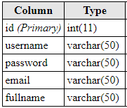

**Bảng Listsong**

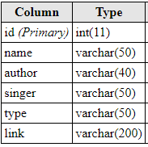

**Bảng music**

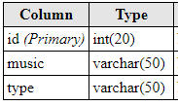

**Bảng user**

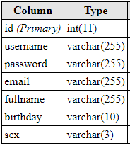

1. **PHÂN TÍCH**
2. **Phần người dùng là khách**

* **Trang chủ**
* ***Giao diện***

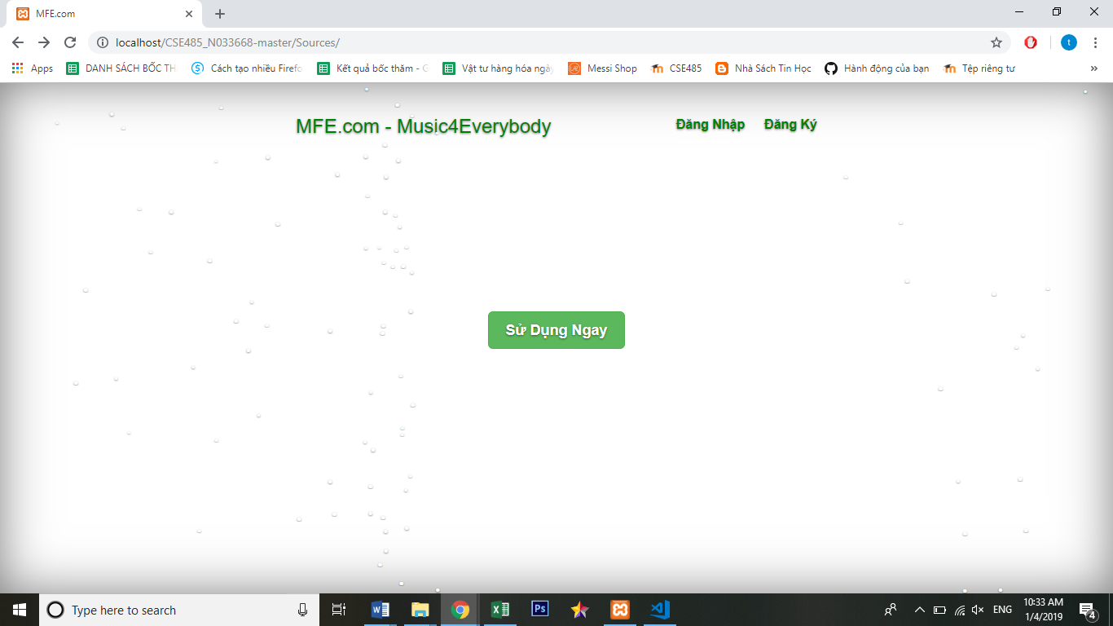

* ***Phân tích***

Tổng quan

* Đăng nhập
* Đăng ký
* Sử dụng ngay
* **Khi ấn vào “sử dụng ngay”**
* ***Giao diện***
* 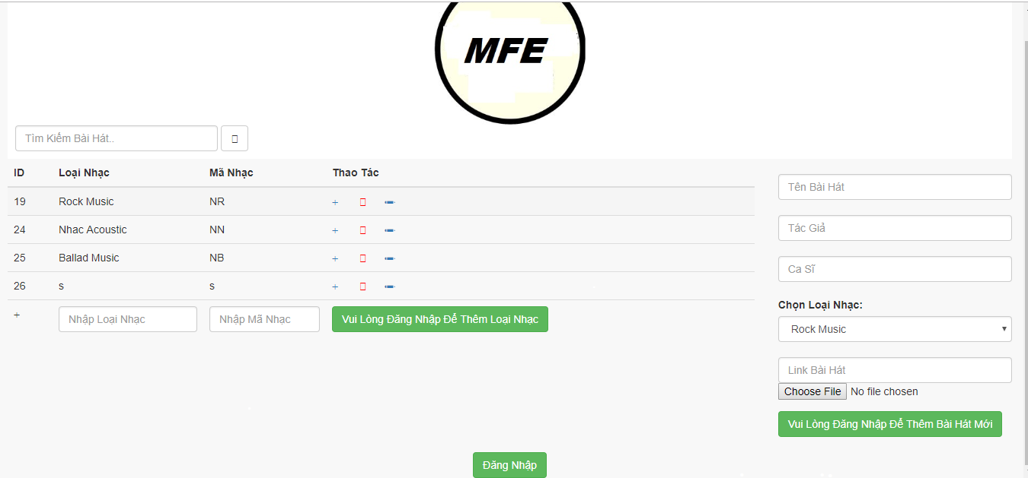
* ***Phân tích***
* Tổng quan
* Liệt kê các loại nhạc bao gồm các thông tin như:
* Tên loại nhạc
* Mã nhạc
* Dữ liệu
* Lấy thông tin từ bảng music

1. **Phần người quản trị**

* ***Giao diện***

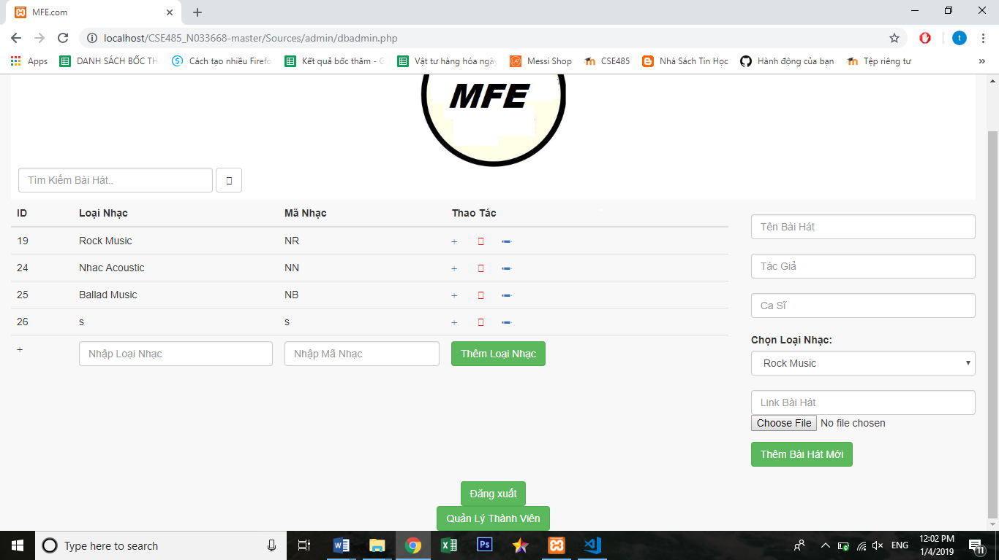

* ***Phân tích***
* Tổng quan

Giống như giao diện của thành viên nhưng có thêm phần “Quản lý thành viên” gồm các chức năng thêm sửa xoá thành viên

Và admin có quyên thêm nhạc sửa nhạc xoá nhạc

* Dữ liệu
* Lấy thông tin từ bảng “user”
* **Quản lý thành viên**
* ***Giao diện***

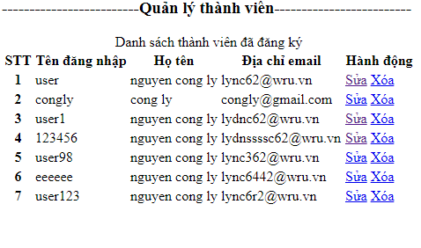

* ***Phân tích***
* Tổng quan
* Lấy thông tin từ bảng user

1. **Phần người dùng là thành viên**

**Giao diện**

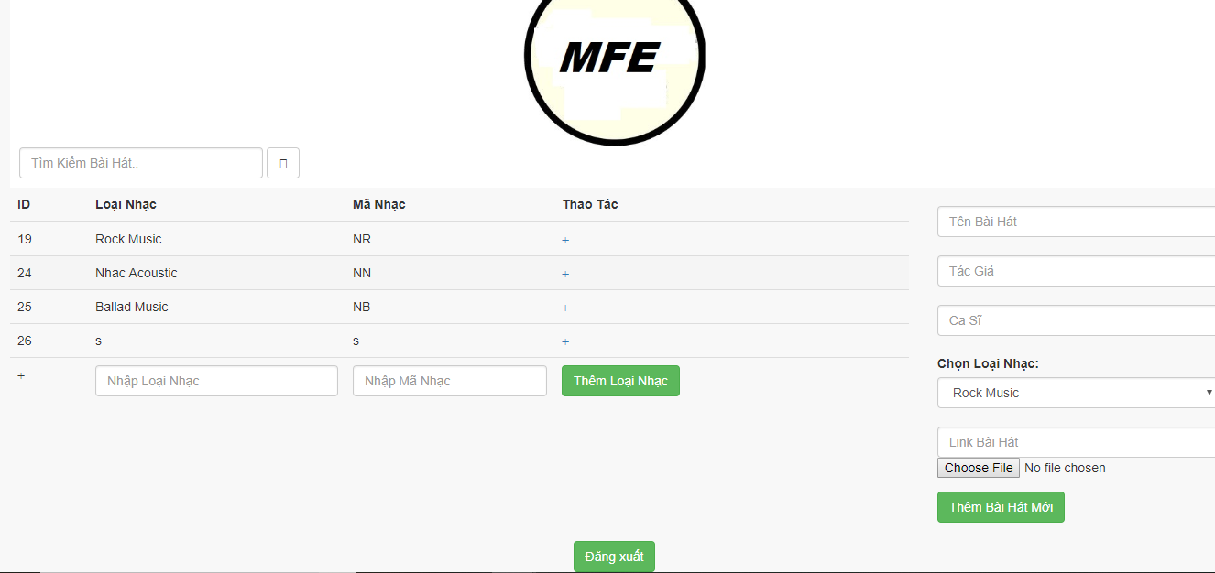

-Thành viên có chức năng :

-Tải nhạc lên

-Tải nhạc xuống

-Đăng xuât

**VI. CÁC CHỨC NĂNG NÂNG CAO**

1. **Chức năng đăng kí thành viên**

* **Giao diện**

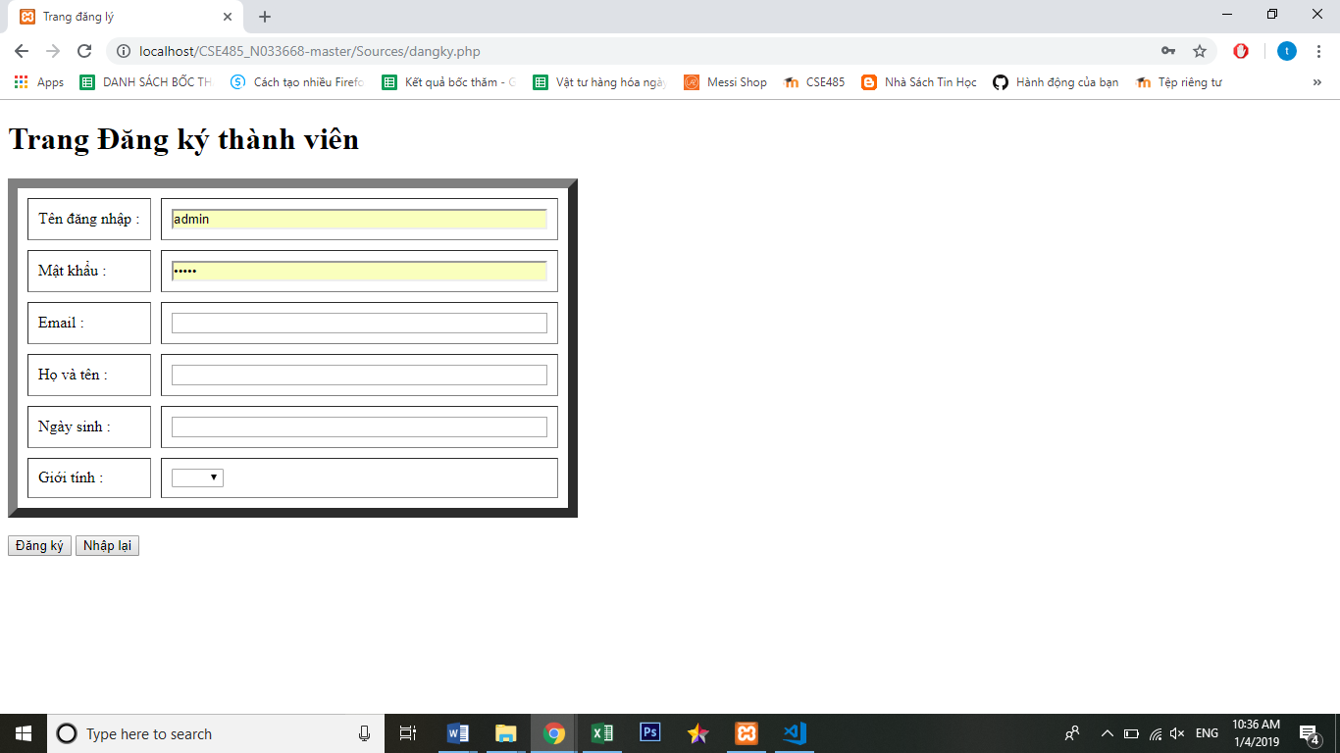

* **Mô tả**
* Cho phép người dùng đăng kí là thành viên của trang để có thể thực hiện các chức năng nâng cao như upload…
* Để tạo thành công 1 tài khoản người dùng phải đảm bảo :

- username không trùng với các username đã tồn tại trong hệ thống.

- username và password phải nhiều hơn 5 kí tự.

- Điền đầy đủ thông tin vào form đăng kí.

1. **Chức năng đăng nhập tài khoản**

* **Giao diện**

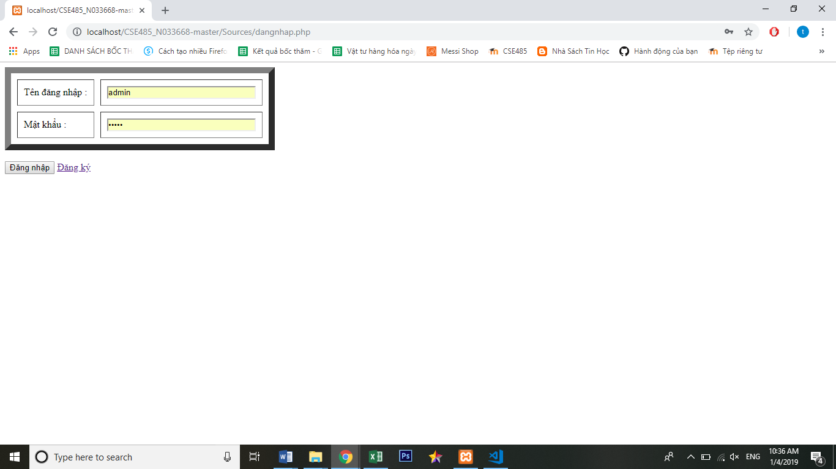

* **Mô tả**
* Cho phép người dùng đăng nhập vào trang web để có thể thực hiện các chức năng nâng cao như upload…
* Để đăng nhập thành công người dùng phải đảm bảo
  + username và password phải đúng.
  + Điền đầy đủ thông tin vào form đăng nhập.

1. **Chức năng đăng xuất tài khoản.**

* **Giao diện**

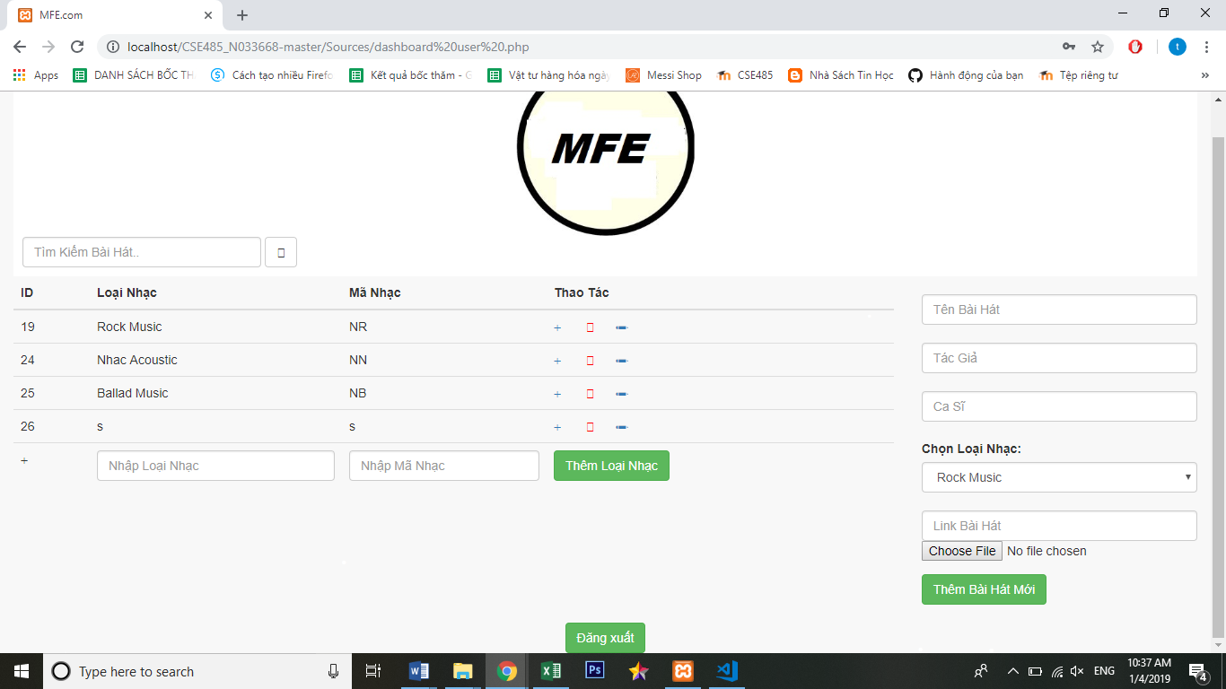

* **Mô tả**
* Cho phép người dùng đăng xuất ra khỏi trang web để có thể bảo mật thông tin tài khoản cũng như tránh những phiền phức không muốn có

1. **Chức năng tìm kiếm.**

* **Giao diện**



* **Mô tả**
* Cho phép người dùng dễ dàng tìm kiếm các bài bài hát,ca sĩ bằng cách nhập các từ khóa vào ô tìm kiếm trên thanh menu.

1. **Chức năng upload.**

* **Giao diện**

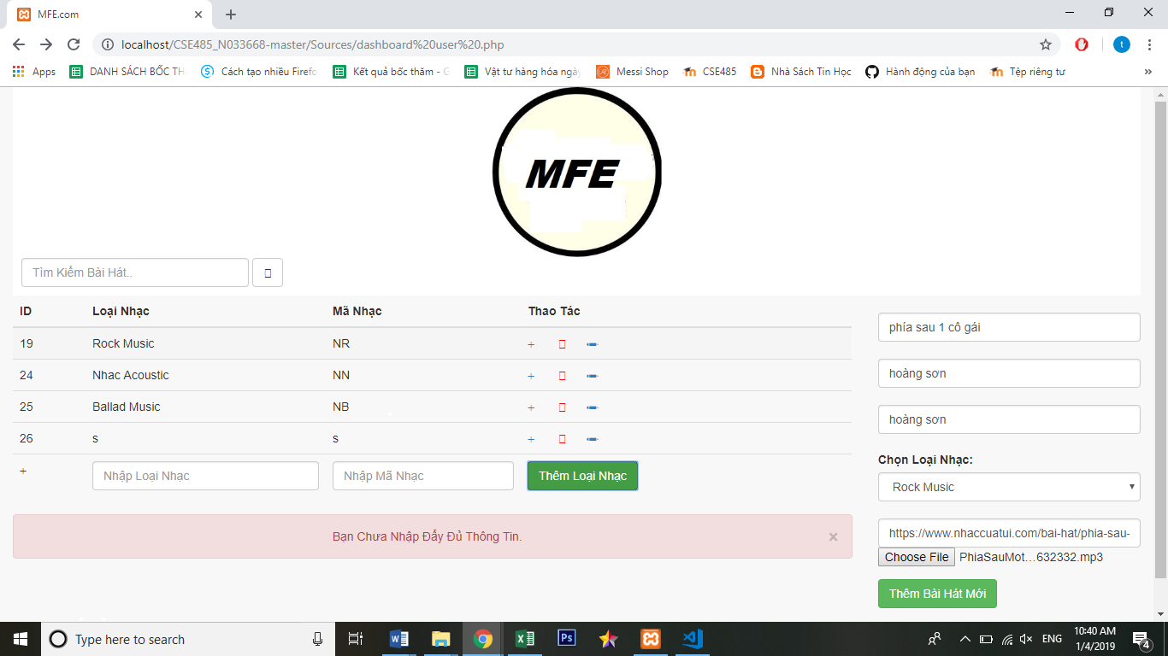

* **Mô tả**
* Cho phép người dùng upload nhạc…
* Để upload thành công người dùng phải đảm bảo

- file upload phải có định dạng mp3 .

- Điền đầy đủ thông tin vào form upload.

- Người dùng phải đăng nhập tài khoản đã tạo.

1. **Chức năng download.**

* **Giao diện**

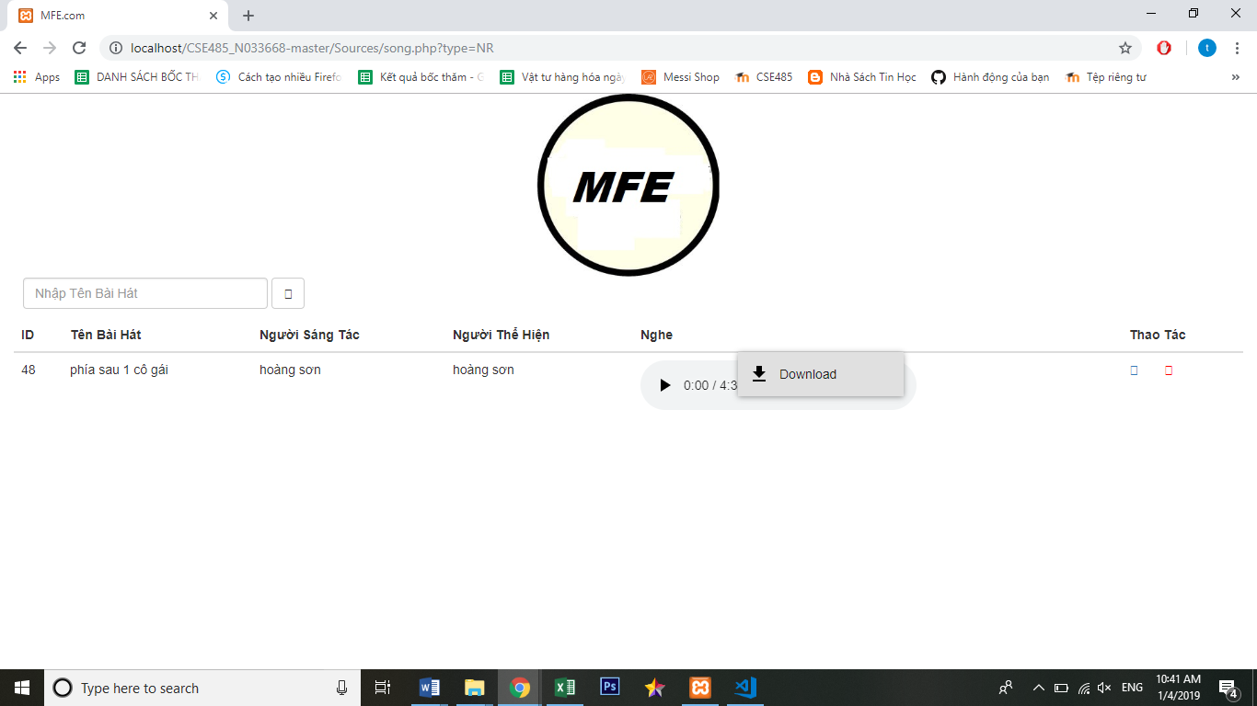

* **Mô tả**
* Cho phép người dùng tải nhạc trên trang web.

1. **Chức năng nghe nhạc Online.**

* **Giao diện**

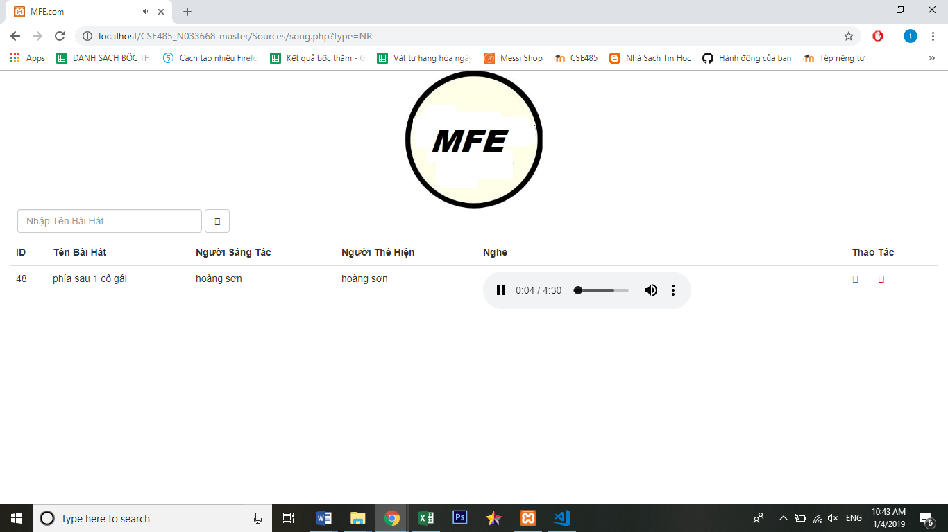

* **Mô tả**
* Cho phép người dùng nghe nhạc trực tuyến.

**VII. TÀI LIỆU THAM KHẢO**

* Trang web w3school.com : <https://www.w3schools.com/>
* Trang web: Youtube.com